· JW-BK300系列高性能比表面积

· 　　比表面积及孔径分布，是表征微纳米粉体材料表面物性及孔结构的重要参数之一，最常用、最可靠的方法是静态容量法气体吸附。JW-BK300系列高性能物理吸附仪即能准确可靠解决粉体材料比表面积及孔径分析问题，该系列产品根据测试功能不同区分为A、B、C三种型号，其中高端C型研究级设备因双站均配置有超低压1torr或0.1torr压力传感器，及10-8Pa超低真空度涡轮分子泵，可有效解决分子筛、催化剂、活性炭等多微孔样品的高效率超微孔分析。

· 400-600-5039

· 产品手册

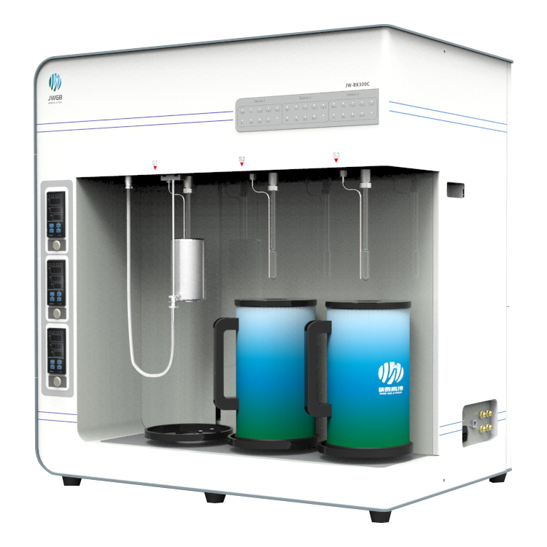

* 
* 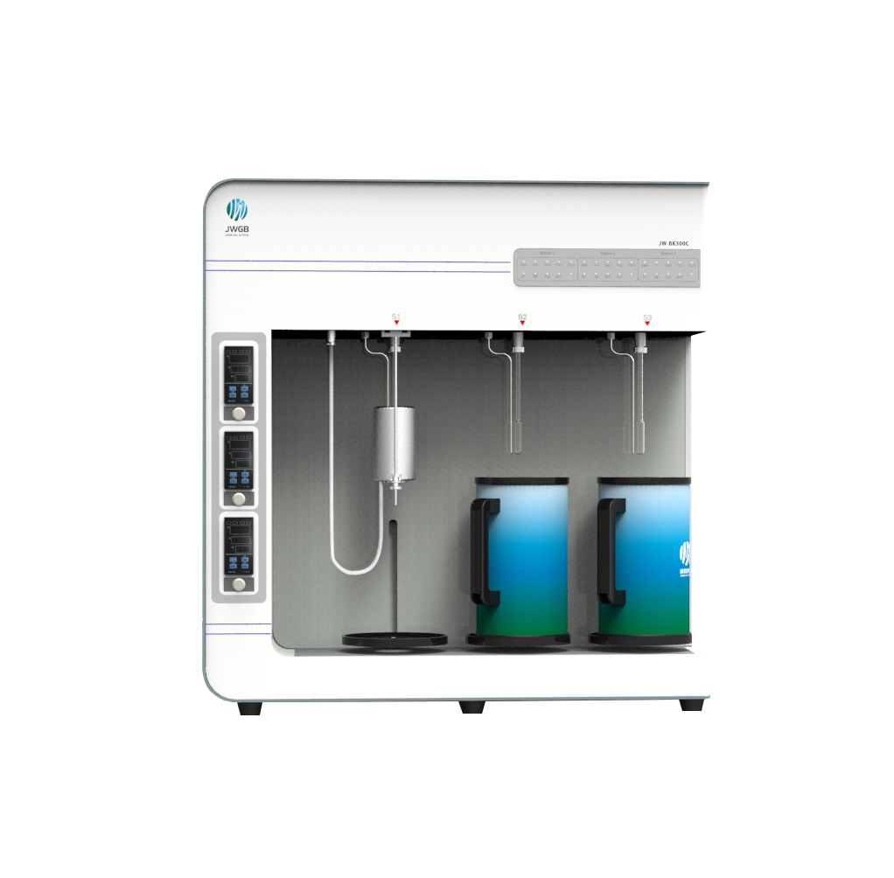
* 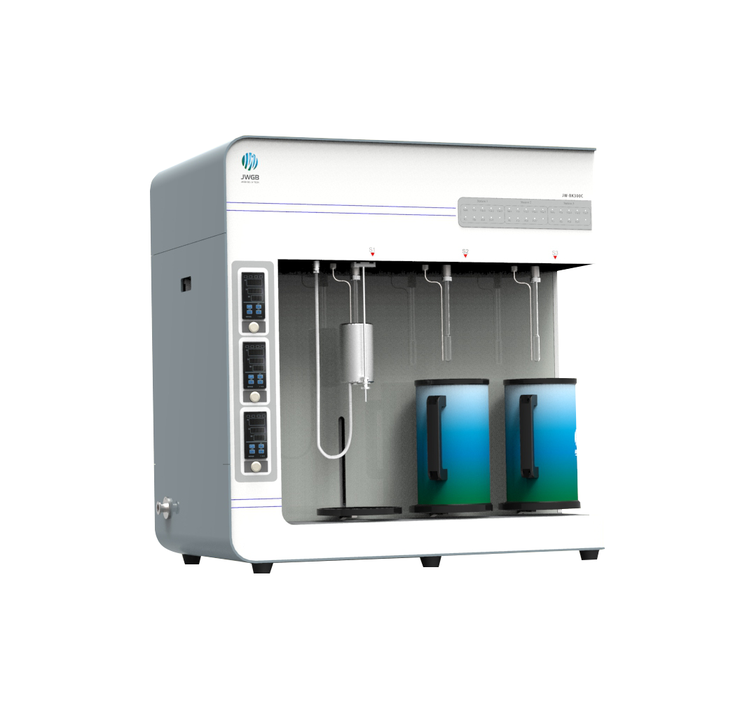

· 孔径范围

· 0.35nm

· -500nm

· 比表面范围

· 0.0001㎡/g

· -无上限

· 孔径重复精度

· ≤0.02nm

· 比表面重复精度

· ≤±1%

* JW-BK300系列
* [概述](http://www.jwgb.net/product_bk300.html" \l "hall_show)
* [产品特点](http://www.jwgb.net/product_bk300.html" \l "checkCar)
* [控制软件](http://www.jwgb.net/product_bk300.html" \l "alpha_price)
* [主机附件](http://www.jwgb.net/product_bk300.html" \l "ass)
* [合作伙伴](http://www.jwgb.net/product_bk300.html" \l "pay_show)

· 产品概览/ Outline

· 400-600-5039

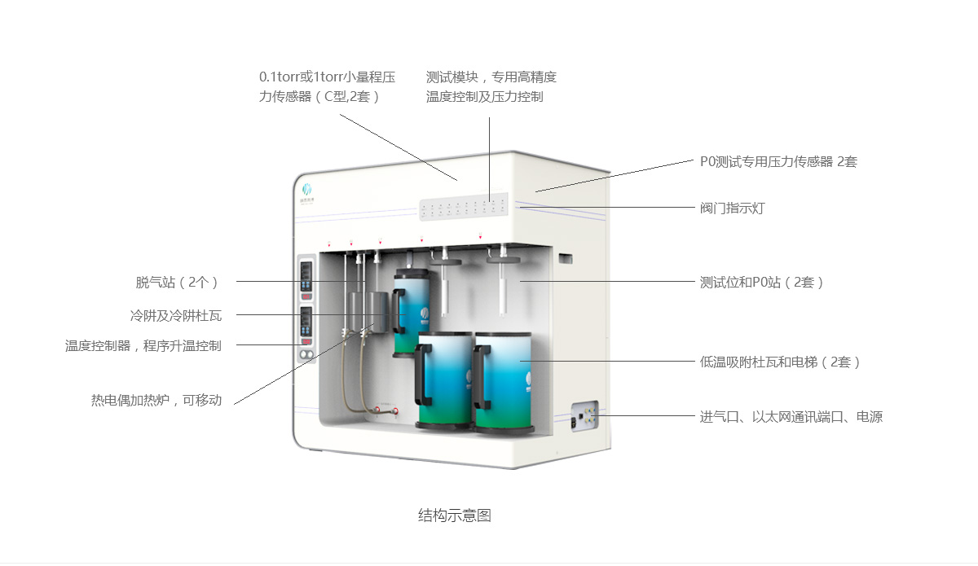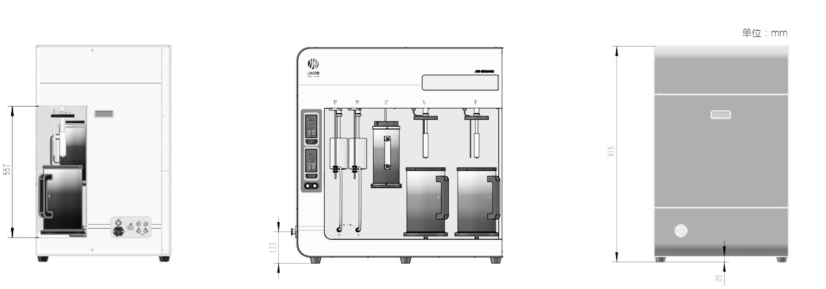

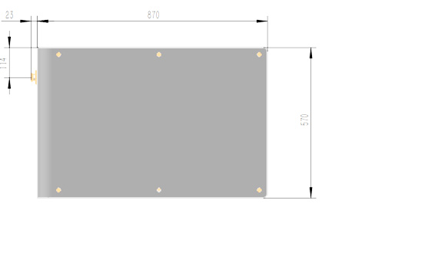

测试原理

低温条件下（液氮或液氩等），在密闭的真空系统中，改变吸附质气体压力，通过高精密压力传感器测量出样品吸附气体分子前后的压力变化值，进而计算出气体吸附量，描绘出等温吸脱附曲线，应用各种物理分析模型进行比表面积及孔隙度分析。

· 产品特点/ Features

· 400-600-5039

测试原理

低温条件下（液氮或液氩等），在密闭的真空系统中，改变吸附质气体压力，通过高精密压力传感器测量出样品吸附气体分子前后的压力变化值，进而计算出气体吸附量，描绘出等温吸脱附曲线，应用各种物理分析模型进行比表面积及孔隙度分析。

饱和蒸汽压P0

核心设计，实时检测，配置独立P0测试压力传感器133KPa，P0值逐点测试、P/P0即时计算，数据更加可靠。也可选择使用大气压输入法测试P0值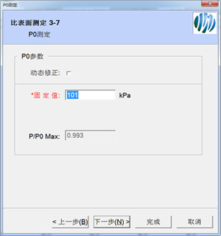

冷自由空间

He自动校正，适合任何粉体、颗粒材料

真空脱气

集同位、异位真空脱气于一体的标准化设计，样品分析的同时，可以进行另外2个样品不同温度及时间的异位脱气处理；分析站可同时进行2个样品不同温度及时间的同位脱气处理材料

涡轮分子泵

C型标配，极限真空高达10-8Pa，为超低压下超微孔分析提供强有力支持，微孔直径测试最小0.35nm

微孔分布

HK、SF微孔分析模型应用准确，微孔孔径偏差小于0.02 nm，国内唯一通过中国计量院认证

操作便利，人性化设计

以太网数据采集，向导式操作软件，一台计算机可同时控制多台仪器，可远程控制；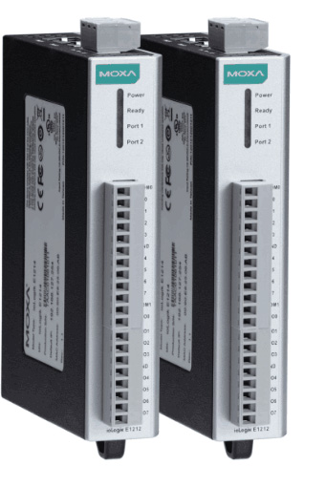

可升级性强

BK300系列采用统一标准型集装模块，支持A型、B型升级为研究级C型； 真空系统服务于分析站及脱气站，可升级配置第二套真空系统，分别独立应用于脱气站及分析站。第二套真空系统也可配置分子泵（适用于C型）； 可升级多路进气，最高8路测试气（含回填气）、1路He，便于多种气体自动选择吸附测试； 支持升级为国内外独有的两种混合气体的选择性吸附性能分析，为气体环境净化领域提供了非常有意义的分析方法。 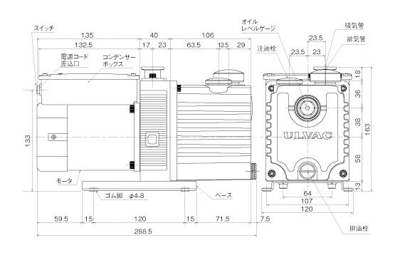；认证

压力传感器

核心部件，高精度电容式薄膜压力传感器，C型配置1torr（可选择0.1torr）使得物理吸附分析中的气体分压P/P0可达10-7-10-8（N2/77K）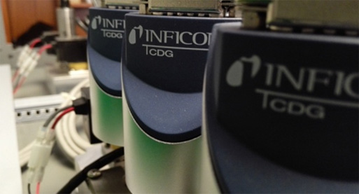

液氮面控制

采用3L大容量真空玻璃内胆杜瓦瓶、高效封盖、小内截面、软件修正等综合控制技术，使测试过程中样品管内非均匀温度场保持相对恒定（等温）

防抽飞

自控可调式多通道并联真空系统，抽真空速度得到精细的"阶梯式"自动控制，防样品抽飞；同时设计内置式防抽飞单元，将超细微粉可能被抽飞的可能性降至最低，可有效避免仪器受到污染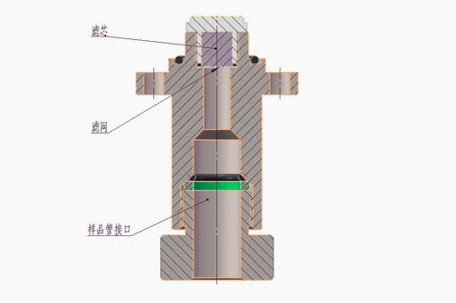

NLDFT

非定域密度函数理论孔径分析软件，与北京化工大学、苏州大学深入合作开发，填补了国内空白，与国际接轨，涵盖碳材料、分子筛等各类微孔材料

测试界面上动态显示每个吸附平衡过程，可清晰了解样品的吸附特征，监控实验过程，帮助分析异常现象，还通过事件栏和指示灯显示仪器内部动作进程，是独特的很有使用价值的人性化设计；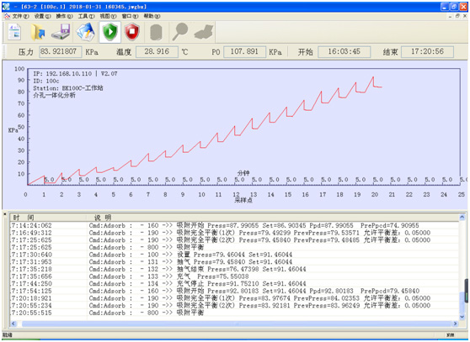通过测试界面可直观清晰观察到歧管内部空间压力及温度变化，便于仪器维护，也便于简易测试当前大气压需要； 测试数据自动保存为源文件，支持不联机、多文档同时分析，可拷贝，BET、Langmuir、BJH、t-plots等等十几种物理吸附分析模型供选择使用； 预处理包含随机独立式、同位处理式两种，可按需选择使用，微型可移动加热炉，≦400°C±1°C，可实行10段程序控制。 设计；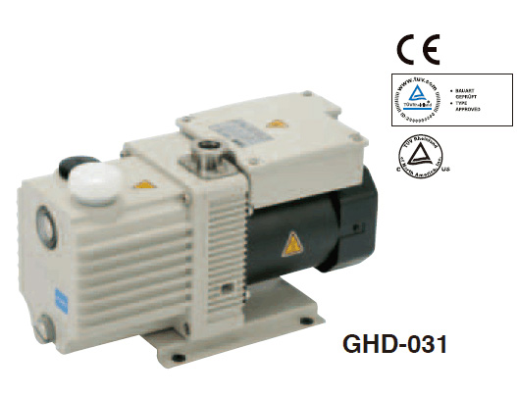

· 控制软件/ Software

· 400-600-5039

JWGB\_BK Software 是在Windows平台上的实现操作控制、数据采集、计算分析和生成报告的智能化软件，与主机通过LAN口通讯连接，可实现远程控制。

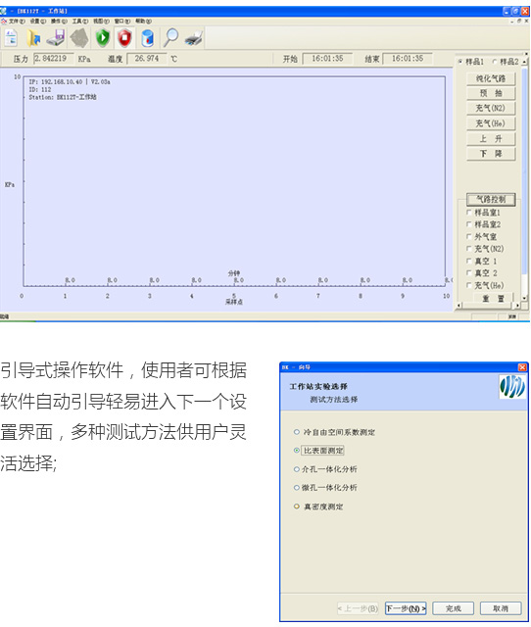

采用独特的吸附平衡压力智能判断与控制法，吸附、脱附过程压力分六段优化设置，在保证充分吸附平衡的条件下，测试效率远高于国外仪器，创造了很有价值的优势 完整的物理吸附计算模型供灵活选择，包括:

-等温吸脱附曲线；   
-BET比表面积（单点、多点）；   
-Langmuir表面积；   
-外表面积（STSA）；   
-BJH孔径分析；   
-t-plot分析；   
-DR、DA、MP方法；   
-HK孔径分析；   
-SF孔径分析；   
-NLDFT孔径分布；   
-最可几孔径、平均孔径、总孔体积；   
-吸附曲线、吸附热计算，等等；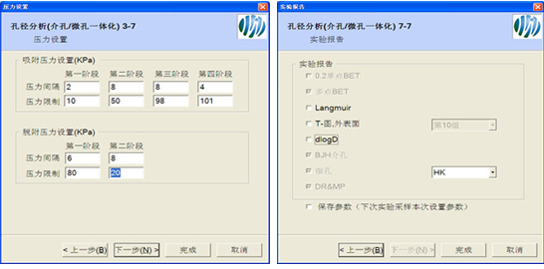

多文档同时预览及数据分析、对比，功能强大

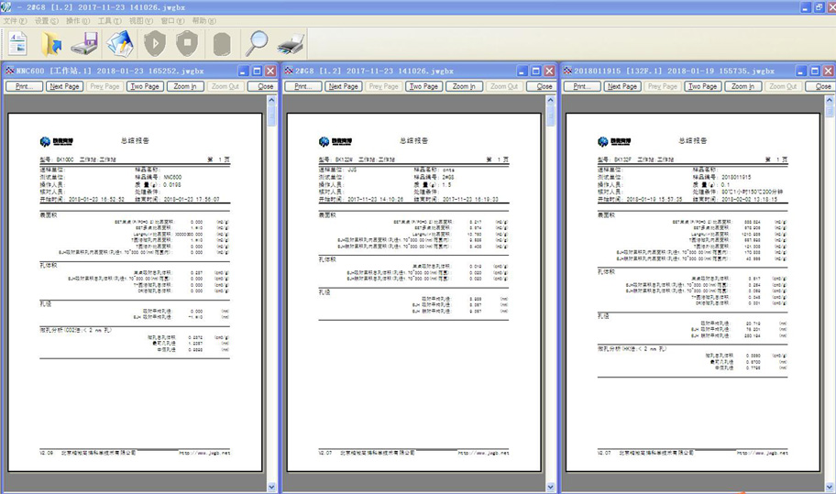

典型分析实例

-铁矿粉超小比表面积测试，BET重复性误差仅0.0015m2/g；

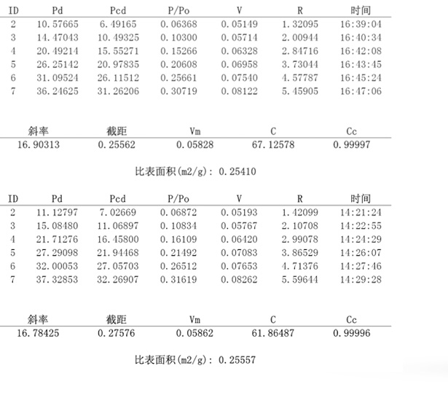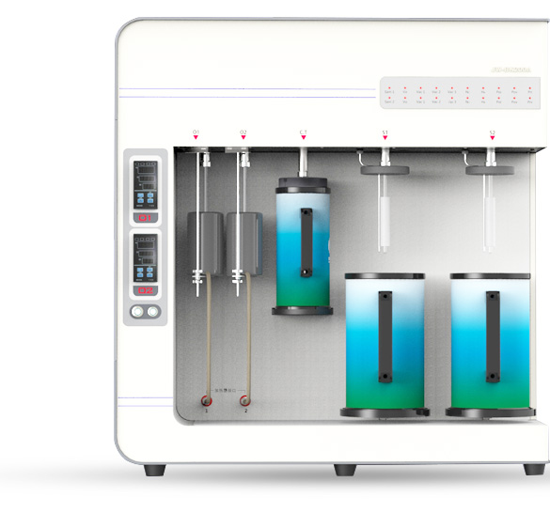

-白炭黑中大孔材料BET比表面积、孔径、孔体积分析；

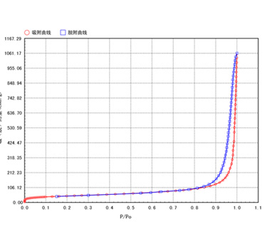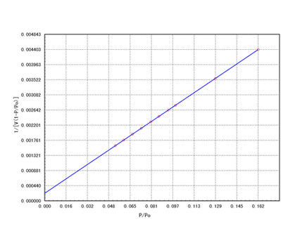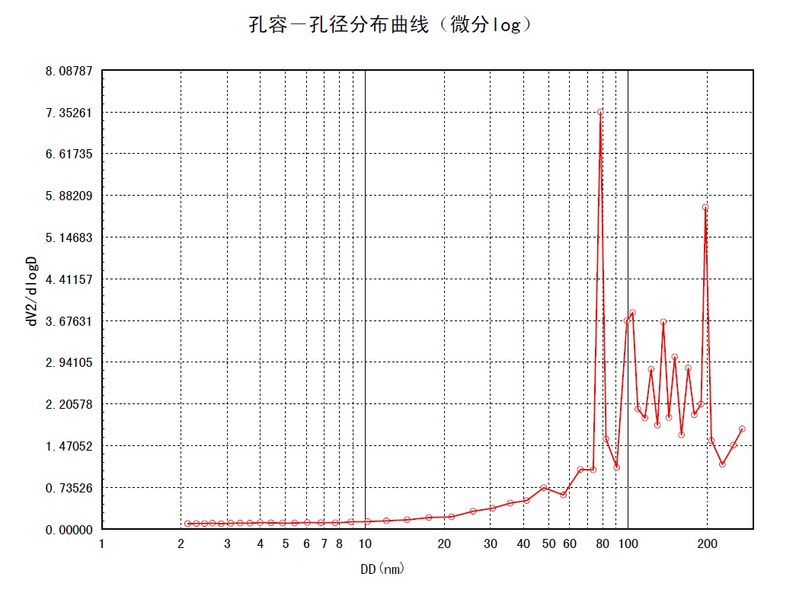

-某高校碳材料微孔分布分析，等温线P/P0达10-8；

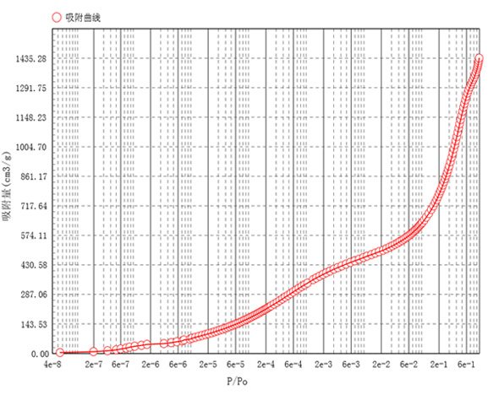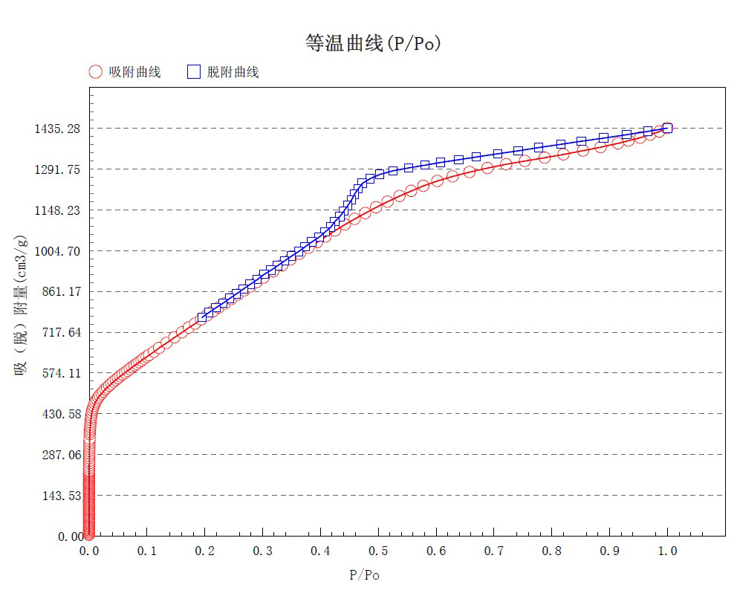

-活性炭材料NLDFT孔径分布分析；

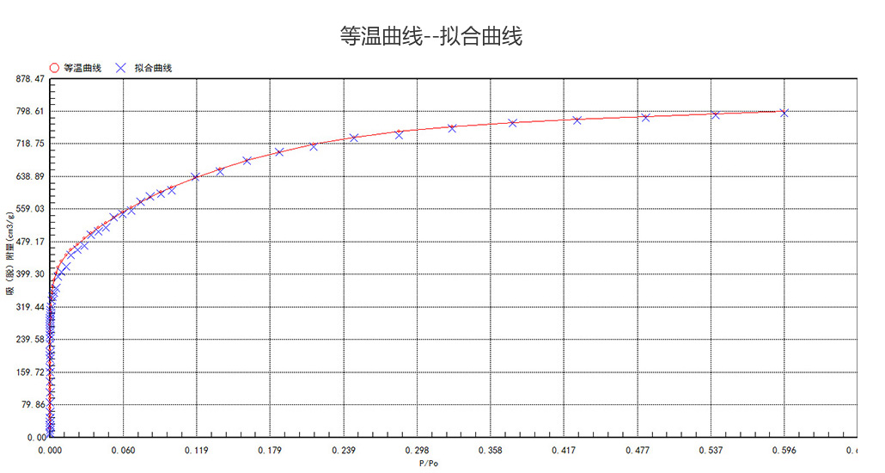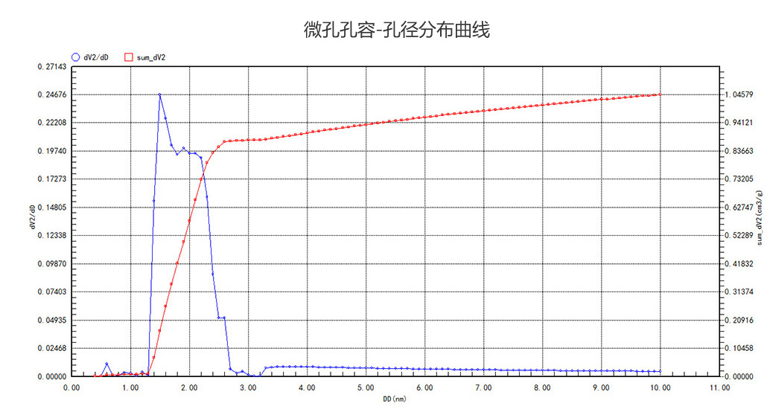

· 性能参数/ Specification

· 400-600-5039

|  |  |  |  |
| --- | --- | --- | --- |
| 型号 | JW-BK300A | JW-BK300B | JW-BK300C |
| 测试原理 | 静态容量法气体吸附 | | |
| 吸附质气体 | N2、Ar、Kr、H2、O2、CO2、CO、NH3、CH4等非腐蚀性气体 | | |
| 分析口 | 3个独立样品管分析口，同时测试； 3个独立P0分析口，同时测试 | | |
| 比表面积范围 | 0.0005m2/g至未知上限； 标准样品重复精度≤± 1.0% | 0.0001m2/g至未知上限； 标准样品重复精度≤± 1.0% | 0.0001m2/g至未知上限； 标准样品重复精度≤± 1.0% |
| 孔径范围 | 0.35nm-500nm； 大于2nm介孔大孔精确分析； 孔径重复偏差≤0.2nm | 0.35nm-500nm、 0.35nm-2nm微孔精确分析； 微孔重复偏差≤0.02nm | 0.35nm-500nm、 0.35nm-2nm微孔精确分析； 微孔重复偏差≤0.02nm |
| 最小孔体积 | 0.0001cm3/g |  |  |
| 压力传感器（分析站） | 1000torr，0.20% (读值)，3只 | 1000torr，0.20% (读值)，3只； 10 torr， 1只（可选配2只或3只）； 1torr(可选0.1torr)，1只(可选配2只) | 1000torr，0.20% (读值)，3只； 10torr，3只； 1torr(可选0.1torr)，3只； |
| 压力传感器（ P0站） | 133KPa，3只 | 133KPa，3只 | 133KPa，3只 |
| 相对压力P/P0范围 | 10-5-0.998 | 10-8-0.998 | 10-8-0.998 |
| 脱气站 | 标配同位3站，可同时进行三个样品的真空加热脱气；  另可选配外置式4站真空加热脱气机 | | |
| 脱气温度 | 室温—400℃，精度1℃ | | |
| 真空泵 | 双级旋片式机械真空泵，极限真空6.7\*10-2Pa | 德国涡轮分子泵（极限真空10-8Pa） +前置机械真空泵（极限真空6.7\*10-2Pa） | 德国涡轮分子泵（极限真空10-8Pa） +前置机械真空泵（极限真空6.7\*10-2Pa） |
| 主机规格 | 长700mm×宽700mm×高850mm，重量约80 Kg -90 Kg | | |
| 环境温度要求 | 室温，建议配备空调 | | |
| 环境湿度要求 | 10%-90% | | |
| 电源要求 | 交流220V±20V，50/60HZ，最大功率300W，电流5A ； | | |
| 推荐应用领域 | 炭黑、白炭黑，碳酸钙，钛白粉，氧化铝、氧化锌、碳化硅、陶瓷原材料等。 | 活性碳材料、分子筛、催化剂、活性金属氧化物、MOF材料等。 | |

JWGB耗材配件订货信息表

|  |  |  |  |  |
| --- | --- | --- | --- | --- |
| 名称 | 规格 | 单位 | 标配数量 | 可选配置 |
| JW-BK分析软件 |  | 套 | 1 |  |
| 石英样品管 |  | 根 | 10 |  |
| 石英芯棒 |  | 根 | 4 |  |
| 石英进样漏斗 |  | 个 | 6 |  |
| 分析杜瓦瓶 | 3升 | 个 | 2 |  |
| 冷阱杜瓦 | 1升 | 个 | 1 |  |
| 静态液氮防挥发盖 |  | 个 | 5 |  |
| 静态O形密封圈 |  | 只 | 20 |  |
| 不锈钢金属密封环 |  | 个 | 6 |  |
| 减压阀转接头 |  | 个 | 2 |  |
| B8炭黑标准样品 |  | 克 | 10 |  |
| G8炭黑标准样品 |  | 克 | 10 |  |
| 磁吸式加热包支架 |  | 个 | 2 |  |
| 液氮面控制专用工具 |  | 个 | 1 |  |
| 液氮罐 | 10升 | 个 | 1 |  |
| 液氮罐 | 30升 | 个 | ---- | 1 |
| 机械真空泵 | GHD-031 | 台 | 1 | 1 |
| 静态脱气机 |  | 台 | ---- | 1 |
| 保修期 | 免责保修 | 年 | 2 | 3 |
| 保修期 | 免责保修 | 年 | 2 | 4 |
| 保修期 | 免责保修 | 年 | 2 | 5 |

· 主机附件/ Accessory

· 400-600-5039

|  |  |  |
| --- | --- | --- |
| 型号 | 规格 |  |
| T-01-001 | 245mm 圆肚管 | [在线购买](https://item.taobao.com/item.htm?spm=a1z10.3-c-s.w4002-21211505362.17.19bd48c25BdkK1&id=584590767518" \t "http://www.jwgb.net/_blank) |
| T-01-051 | 200mm 标准管 | [在线购买](https://item.taobao.com/item.htm?spm=a1z10.3-c-s.w4002-21211505362.14.19bd48c25BdkK1&id=584592719816" \t "http://www.jwgb.net/_blank) |

·